芸台购电脑（PC端）操作指南
一.使用电脑，如何在芸台购平台上注册及采购，步骤如下：
1.输入网址：http://www.yuntaigo.com/gzhu.html
2.点击右上角【注册】按钮，使用手机号码注册。
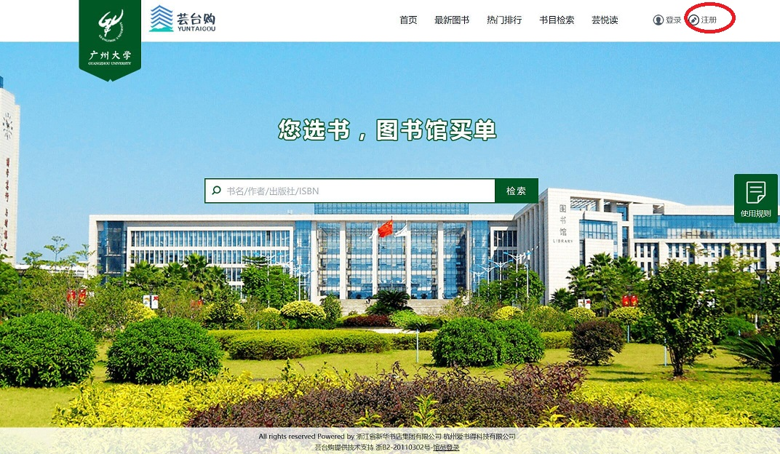
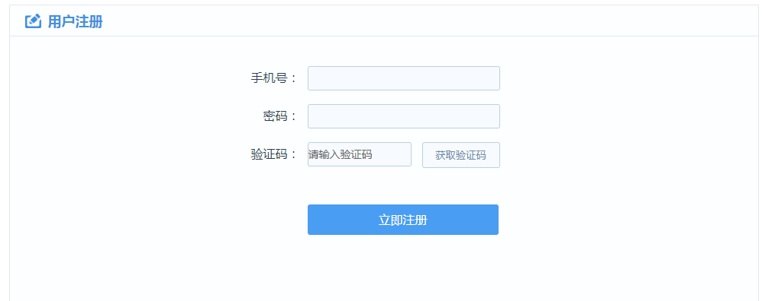

3.使用一卡通学号或工号及网上图书馆密码进行绑定（身份认证）。【成员馆】选择【广州大学图书馆】，（如果忘记密码可以找流通前台老师重新设定，也可以在图书馆网站中使用“忘记密码”一项，找回密码）提示绑定成功即可享受芸悦读或荐购服务。

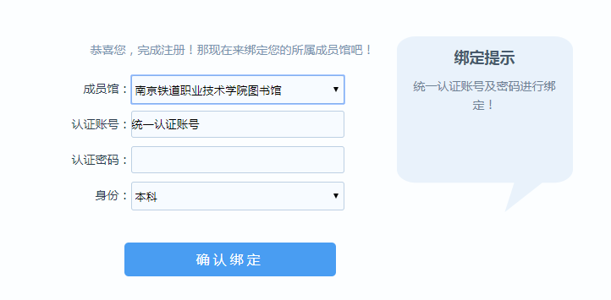

4.使用账号密码登录之后可在最新图书/热门排行浏览书目信息

最新图书界面

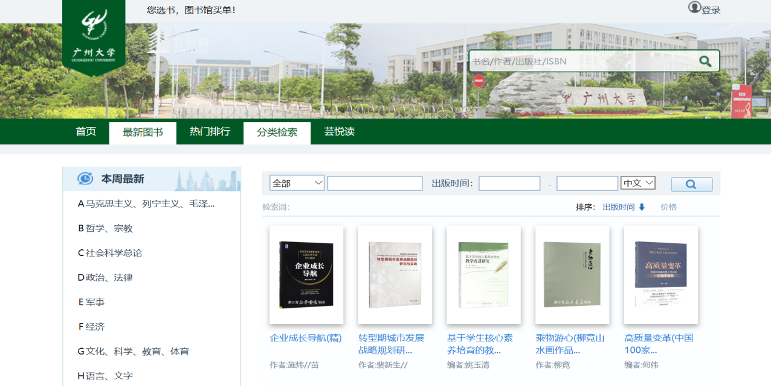

热门排行界面

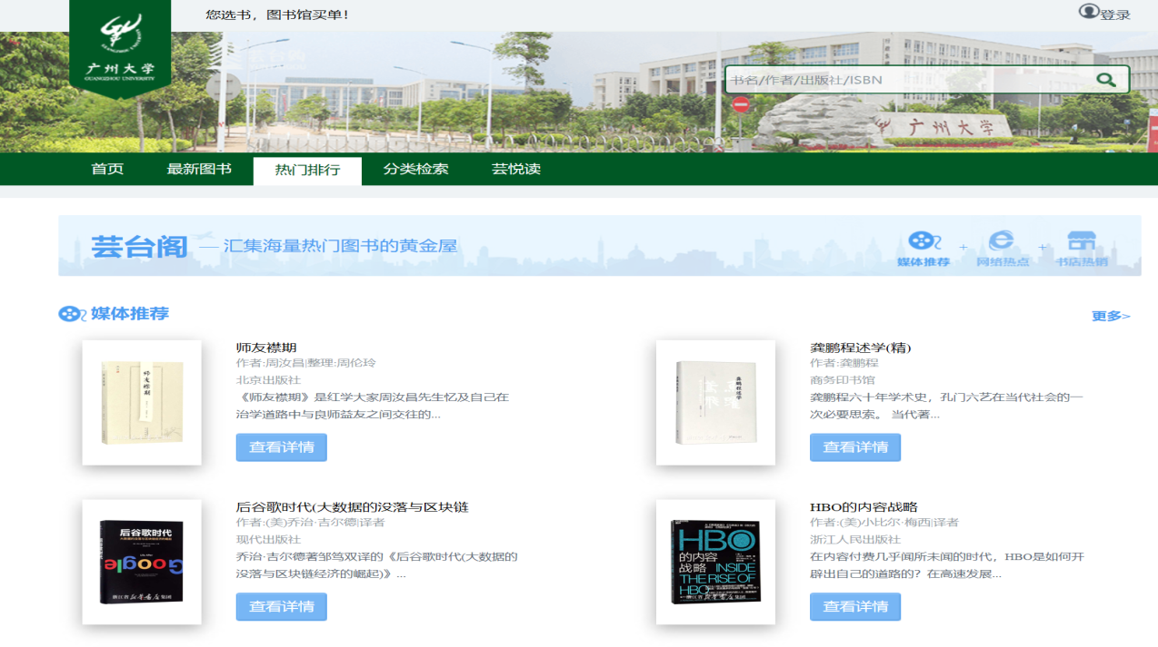

5.登录之后就可以使用芸台购功能，点击【芸悦读】可以挑选喜欢的图书。也可以按书名或者书号搜索所需图书。

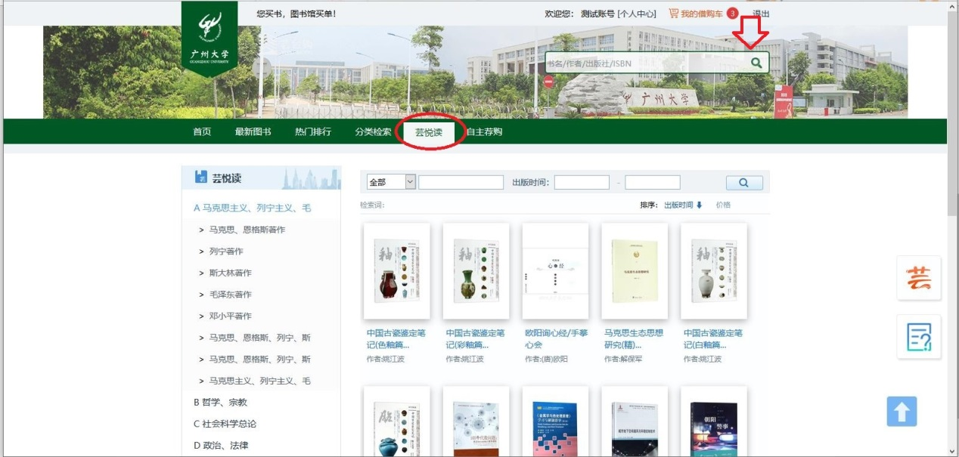

6.选择喜欢的图书点击【立即购买】或者【加入购物车】

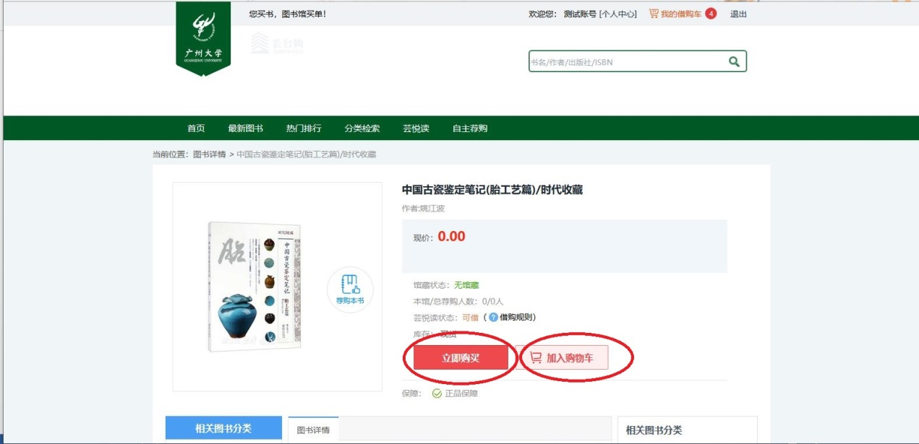

7.选择【我的购物车】进行借购

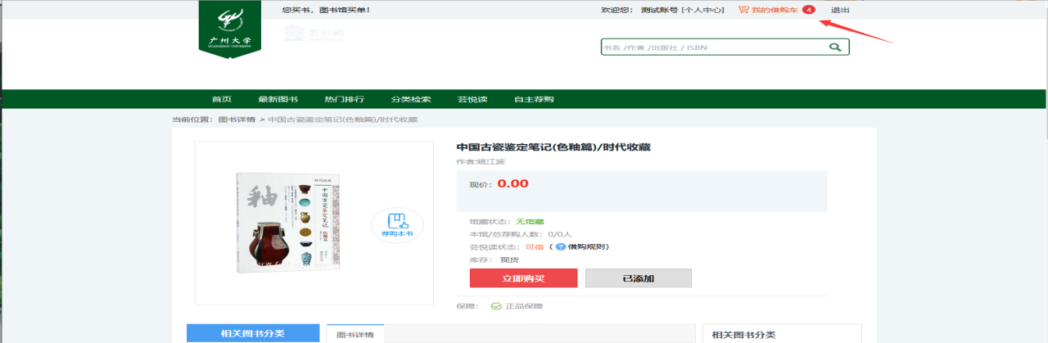

8.选择想要借购的图书，点击去借购
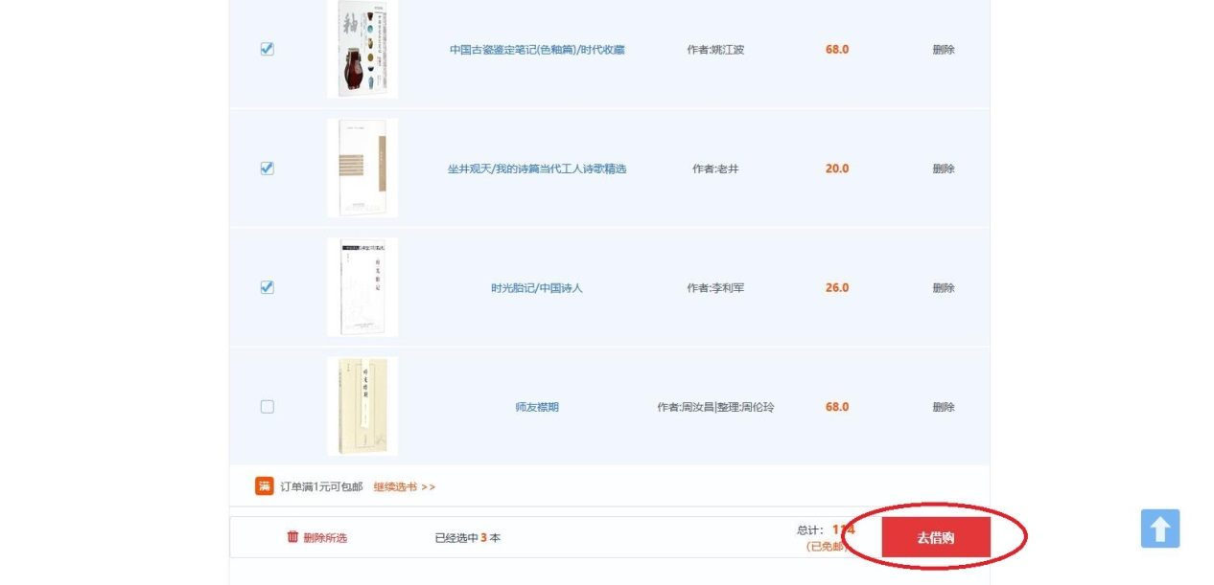

9.填写收货地址

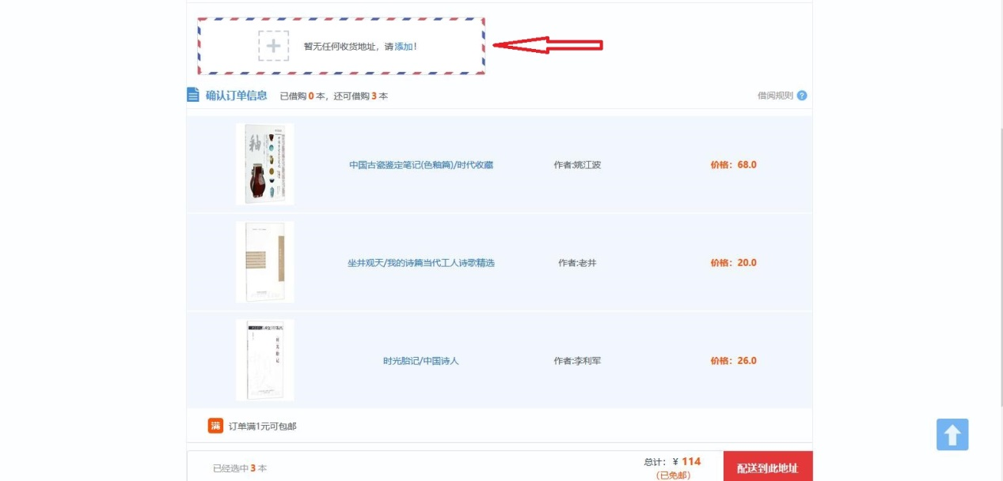
10.填好地址后，点击【配送到此地址】
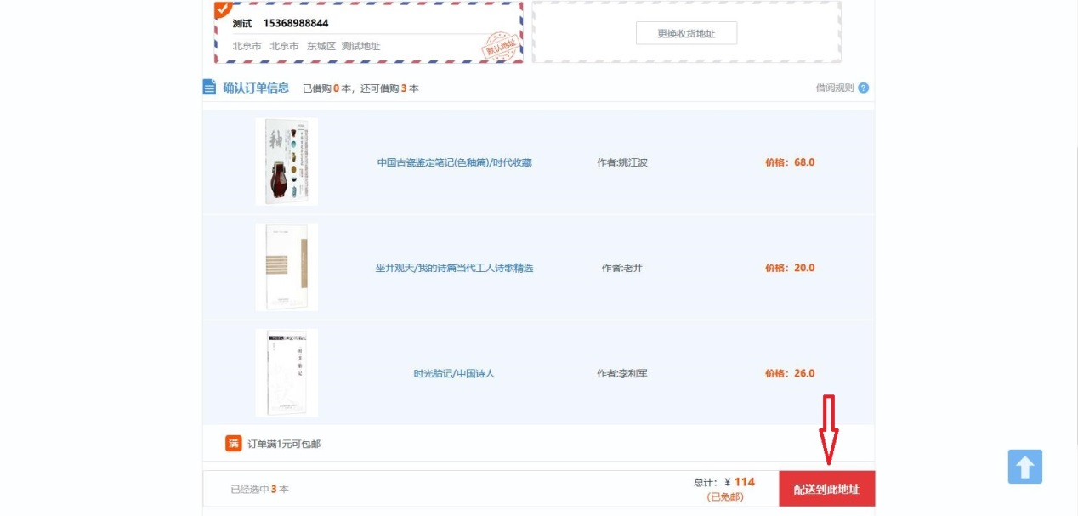

11.弹出提示框，显示已经生成订单，完成借购

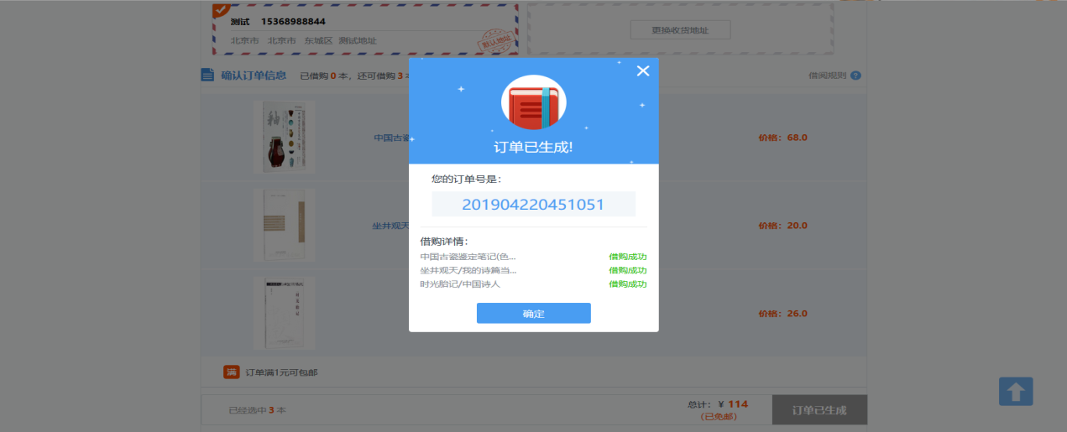

二. 如何在电脑上进行【自主荐购】
如果“芸台购”平台上没有您需要的图书，而您知道所需图书的详细信息，可以对图书进行【自主荐购】。具体方法为：
1.进入网址：http://www.yuntaigo.com/gzhu.html
2.手机号验证码登录。没有注册的可以先注册，步骤参考PC端的操作。
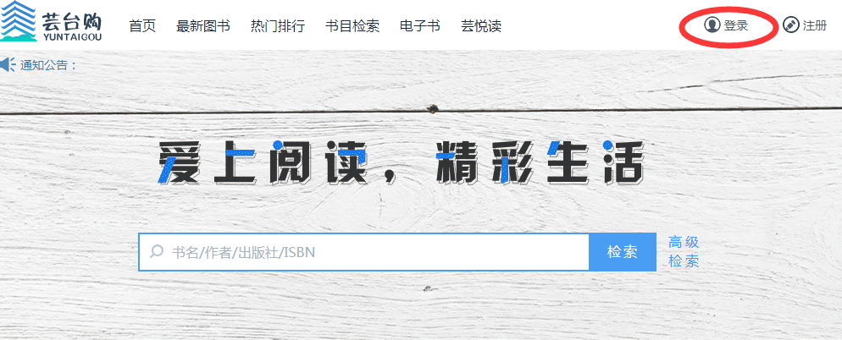
3.进入芸台购主页，选择【芸悦读】。
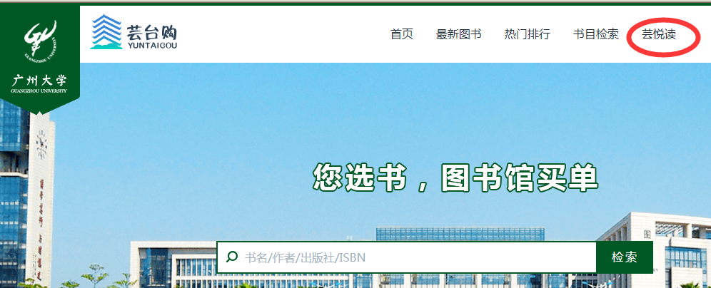
4.在选书界面，点击【自主荐购】按钮
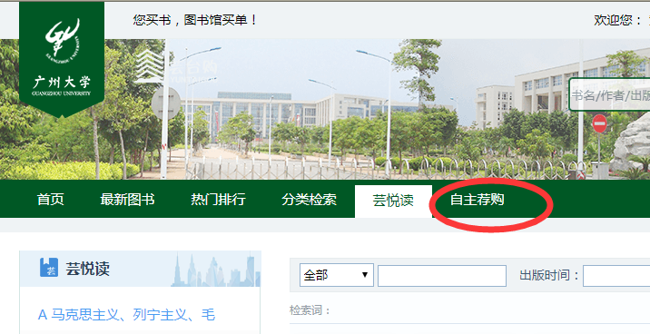

5.填写书目详细信息，之后点击【下一步】

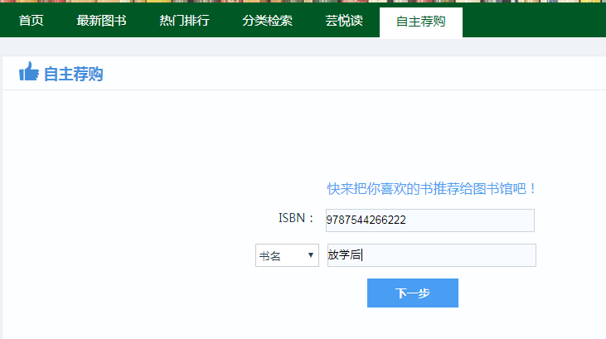
6.填写推荐及书的相关信息，之后选择【荐购】

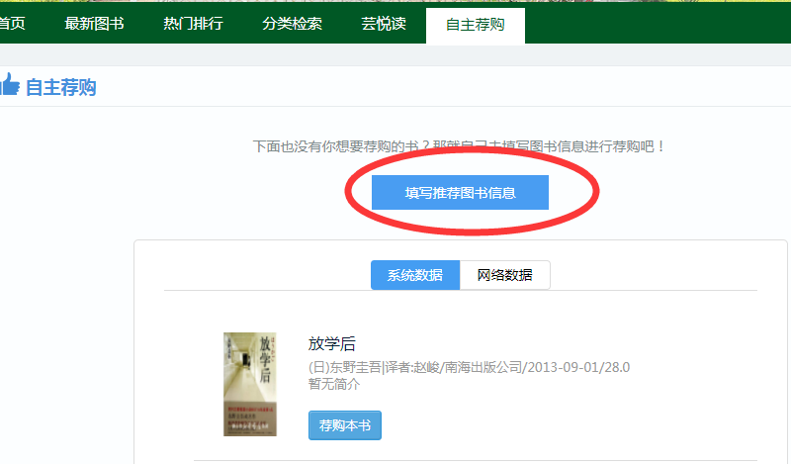
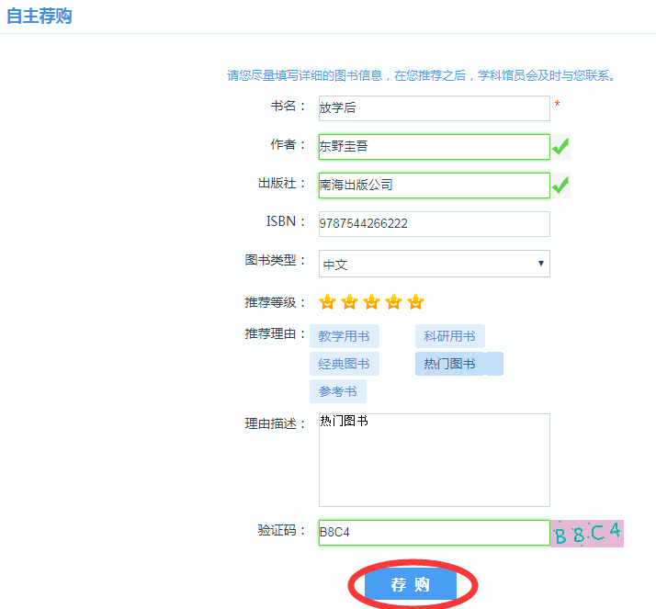
7.点击【确定】，【自主荐购】完成
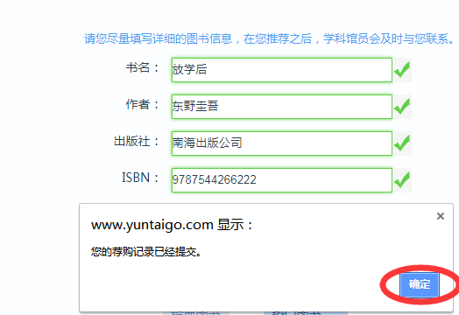
您所荐购的图书，我们会尽快进行审核、配送、加工、上架，然后进入流通供您借阅。

三.个人在平台上己采购的图书如何续借：
1.登录芸台购，进入【芸悦读】，点【个人中心】
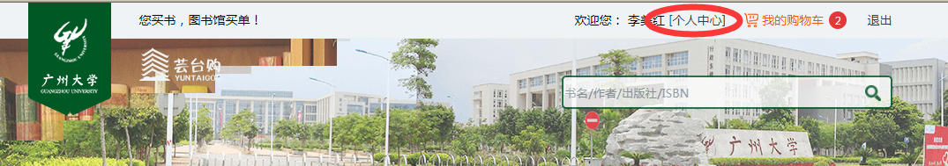

2.点【我的芸悦读】中的【我的借购】
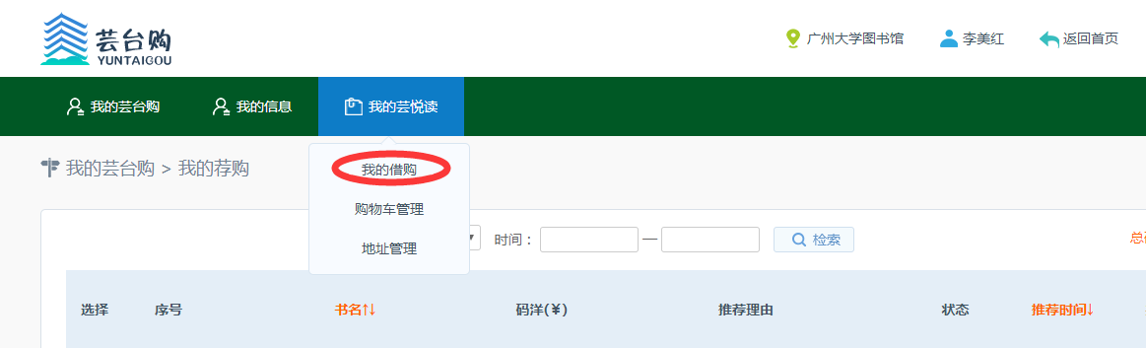

3.点击【借购中】显示【续借】按钮

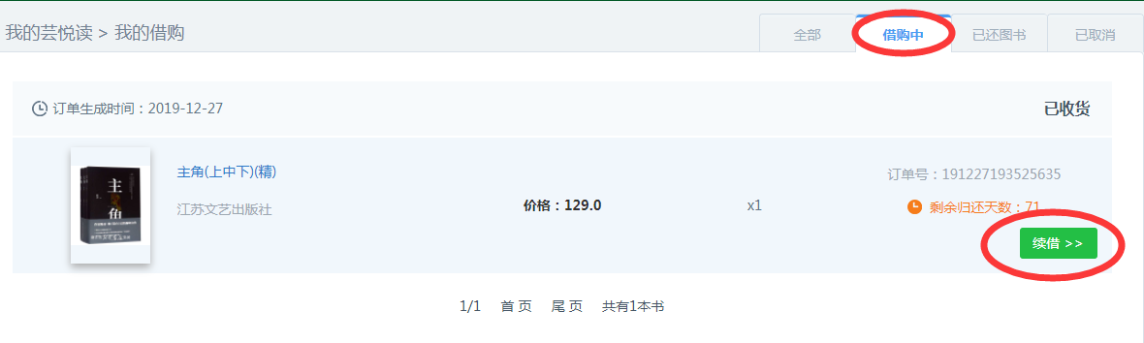

4.点击【确定】
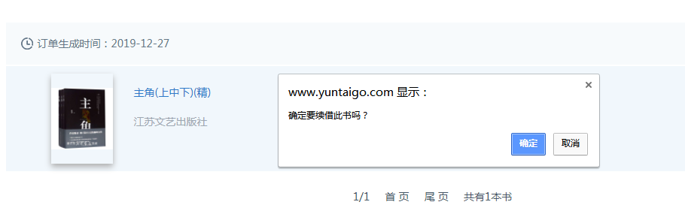

5显示【续借成功】
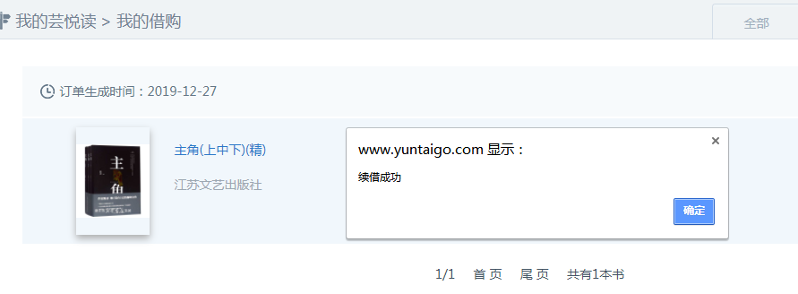

6显示续借后的时间

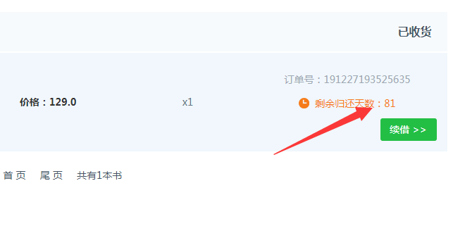
有关芸台购的问题请联系我们：
联系人：图书馆资源建设部黄老师、何老师、陈老师
电话： 39366381

